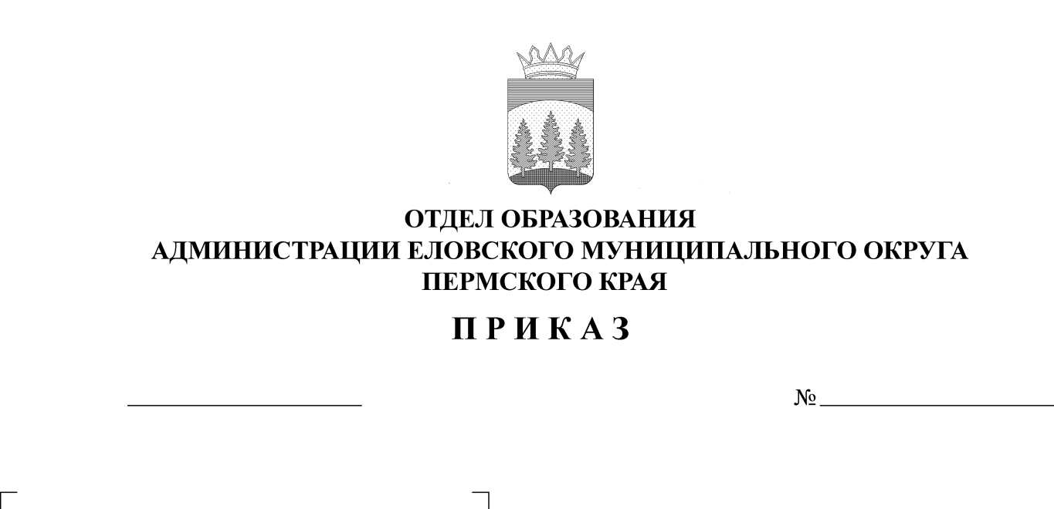
Об изменении периода проведения
145

14.05.2024
муниципального смотра – конкурса
юных инспекторов движения
«Безопасное колесо»

В связи с производственной необходимостью, изменением сроков проведения краевого смотра-конкурса
ПРИКАЗЫВАЮ:
1. Дату проведения смотра-конкурса 25 мая 2024 г. считать недействительной.
2. Провести муниципальный смотр-конкурс юных инспекторов движения «Безопасное колесо» в сентябре 2024 года в соответствии с Положением об организации и проведении смотра-конкурса юных инспекторов движения «Безопасное колесо», утвержденным приказом Отдела образования администрации Еловского муниципального округа Пермского края от 23 декабря 2024 г. № 126.
3. Дата проведения смотра-конкурса будет сообщена дополнительно.
4. Контроль исполнения приказа оставляю за собой.

И.о. заведующего И.В. Колегова

